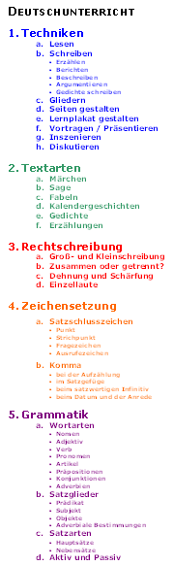
Deutschunterricht
Gestalte mit Hilfe der Formatübertragung die Liste links so wie in dem unscharfen Bild rechts dargestellt!

- Techniken
  - Lesen
  - Schreiben
- Erzählen
- Berichten
- Beschreiben
- Argumentieren
- Gedichte schreiben
  - Gliedern
  - Seiten gestalten
  - Lernplakat gestalten
  - Vortragen / Präsentieren
  - Inszenieren
  - Diskutieren

Textarten
Märchen
Sage
Fabeln
Kalendergeschichten
Gedichte
Erzählungen

Rechtschreibung
Groß- und Kleinschreibung
Zusammen oder getrennt?
Dehnung und Schärfung
Einzellaute

Zeichensetzung
Satzschlusszeichen
Punkt
Strichpunkt
Fragezeichen
Ausrufezeichen
Komma
bei der Aufzählung
im Satzgefüge
beim satzwertigen Infinitiv
beim Datum und der Anrede

Grammatik
Wortarten
Nomen
Adjektiv
Verb
Pronomen
Artikel
Präpositionen
Konjunktionen
Adverbien
Satzglieder
Prädikat
Subjekt
Objekte
Adverbiale Bestimmungen
Satzarten
Hauptsätze
Nebensätze
Aktiv und Passiv

